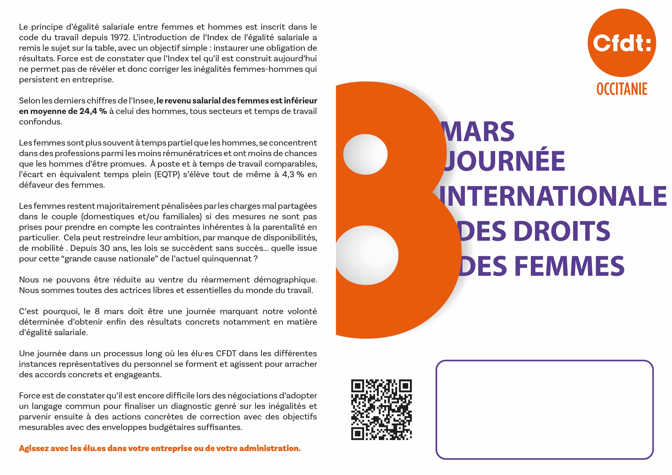

**CONTACTS :**

**XXX**

**XXX**

**XXX**

